Мунципальное общеобразовательное учреждение «Средняя общеобразовательная школа №1 п. Пангоды»

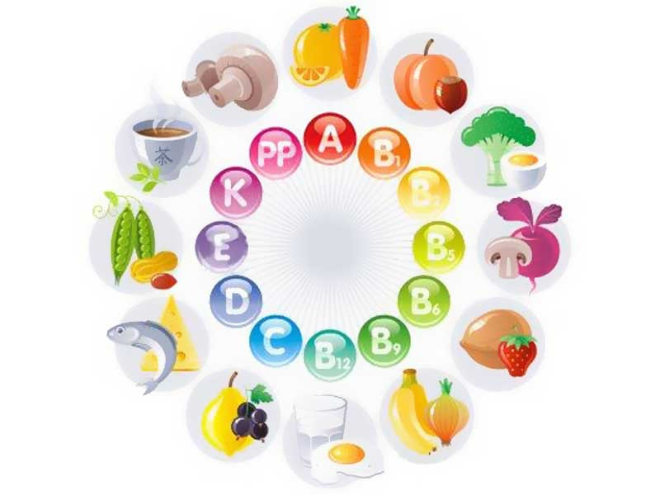
Родительское собрание
«Сохрани своё здоровье!»

Подготовила:
учитель начальных классов
Вакуленко Лариса Викторовна

п. Пангоды
2015 год.

Цели: пропагандировать здоровый образ жизни; воспитывать ответственное отношение к своему здоровью, прививать интерес к совместному проведению досуга; показать родителям уровень знаний учеников о здоровом образе жизни.

Оборудование: класс украшен плакатами с пословицами и поговорками о здоровье, рисунками детей на тему «Скажем: нет вредным привычкам».

Возраст участников: 10-11 лет
Ход
I. Вступительное слово классного руководителя.
Сегодня у нас необычное собрание. Его проводят ваши дети. Может быть, многое для вас будет уже известно, но, как говорят: «Повторенье – мать ученья». Дети вам представят устный журнал «Сохрани своё здоровье!».
II. Устный журнал.
Страница 1. «Жизнь – это движение».
1-й ученик. Народная мудрость гласит: «Деньги потерял – ничего не потерял. Время потерял – много потерял. Здоровье потерял – все потерял». Но, начав учиться в школе, мы стали меньше двигаться. Ведь у нас такая нагрузка – общеобразовательная, музыкальная школы, изучение иностранного языка. А потом мы дома подолгу сидим перед экраном телевизора или компьютера. На улице мы бываем все меньше и меньше. Вряд ли кто-нибудь из нас знает старинные игры: лапту, классики, городки, салки и т. п. К тому же даже на третий этаж мы поднимаемся на лифте. А ведь движение для человека – это не только необходимость, это сама жизнь. Без движения нет нормального роста и развития, условий для тренировки важнейших функций организма.
Так, например, малый объем двигательной активности, пренебрежение ежедневными занятиями физкультурой приводит к самой распространенной болезни – гиподинамии, при которой портится осанка, нарушается работа сердца, появляется избыточный вес.
Что же делать? Как с этим бороться?
Ответы родителей.
Конечно же, нужно чтобы дети делали по утрам зарядку, чтобы играли на свежем воздухе в подвижные игры. А родители? Они что должны просто наблюдать за нами? Но мы хотим, чтобы и они жили долго-долго. Поэтому ваш личный пример заставит нас утром встать без капризов с кровати и сделать зарядку, а вечером пробежаться по аллеям парка. Сходите в выходные дни с нами в небольшой поход или же покатайтесь с нами на лыжах. Покажите на своем опыте, что все это важно. Приступать к оздоровлению никогда не рано и никогда не поздно. Сделайте этот шаг вместе с нами сегодня.
2-й ученик. А теперь отгадайте загадки на спортивную тему.
1) Зеленый луг –
Сто скамеек вокруг,
От ворот до ворот
Бойко бегает народ.
На воротах этих
Рыбацкие сети.
(Стадион.)
2) Есть лужайка в нашей школе,
А на ней козлы и кони.
Кувыркаемся мы тут
Ровно сорок пять минут.
В школе – кони и лужайка?!
Что за чудо, угадай-ка!
(Спортзал.)
3) По пустому животу
Бьют меня – невмоготу;
Метко сыплют игроки
Мне ногами тумаки.
(Футбольный мяч.)
4) На квадратиках доски
Короли свели полки.
Нет для боя у полков
Ни патронов, ни штыков.
(Шахматы.)
5) Мои новые подружки
И блестящи, и легки.
И на льду со мной резвятся,
И мороза не боятся.
(Коньки).
6) Мы – проворные сестрицы,
Быстро бегать мастерицы,
В дождь – лежим,
В снег – бежим,
Уж такой у нас режим.
(Лыжи.)
7) – Не пойму, ребята, кто вы?
Птицеловы? Рыболовы?
Что за невод во дворе?
– Не мешал бы ты игре,
Ты бы лучше отошел.
Мы играем в… (волейбол).
8) Силачом я стать хочу.
Прихожу я к силачу:
– Расскажите вот о чем –
Как вы стали силачом?
Улыбнулся он в ответ.
– Очень просто. Много лет
Ежедневно, встав с постели,
Поднимаю я… (гантели).
Страница 2. «Хорошие зубы – залог здоровья».
1-й ученик. Самое сложное и удивительное из всего, что есть на Земле, – это человек! Человек – часть природы, ее животного мира: он дышит, питается, растет, развивается. Человек мыслит, обладает речью, трудится. А для того чтобы поддерживать энергию, ему необходимо питаться. С помощью чего мы пережевываем пищу?
Ответы детей и родителей.
Конечно, зубами человек откусывает и пережевывает пищу. Если зубы заболели, а вы побоялись идти к врачу, знайте: больные зубы могут стать причиной разных заболеваний.
2-й ученик. А самая распространенная болезнь зубов – кариес. Раньше эту болезнь называли костоедой, потому что происходит постоянное разрушение, как бы поедание, зуба. Кариес особенно распространен там, где в воде содержится мало фтора. Что же делать, чтобы сберечь зубы?
Ответы детей и родителей.
Правильно, для профилактики кариеса следует чистить зубы пастами с добавлением фтора.
Ну а если у вас все-таки появилась дырка в зубе? Болят зубы? Бегом к врачу!
3-й ученик. Плачет Костя: ноют зубы.
Чистить зубы он не любит
Ни снаружи, ни внутри –
Разболелись сразу три!
Вот сверло жужжит от злости,
Зуб сверлит, ругает Костю:
«З-зубы чис-с-стить ты не л-л-любишь,
Вот со мной и стал з-знак-к-ком!
Чис-сти з-зубы,
Чис-сти з-зубы!
Пор-р-рош-ком,
Пор-р-рош-ком!!!
И. Демьянов
4-й ученик. Любимые родители, не покупайте нам много конфет! Лучше будет, если мы будем есть много свежих фруктов, пить молоко и соки.
Страница 3. «Правильное питание – залог долголетия».
1-й ученик. Есть такое выражение: «Человек есть то, что он ест». Так подчеркнута роль питания в формировании нашего тела и нашего поведения.
Правильное питание абсолютно необходимо, чтобы у нас было хорошее зрение, красивая кожа, нормальное кроветворение. Кроме того, здоровое питание повышает устойчивость нашего организма к инфекциям, неблагоприятному воздействию среды.
Вот скажите: а знаете ли вы, что обязательно должно быть в рационе питания школьника?
Предполагаемый ответ: мясо, рыба, молоко, яйца, хлеб и т. п.
3-й ученик. Нет, я это не люблю! Я другое есть хочу!
Суп «в стакане» – это круто!
Приготовлю за минуту!
«Кириешки» и хот-доги
Уплетали за обе щеки!
Чипсы – просто объеденье!
Все хрустим мы в упоенье!
Компот варить нам нет нужды –
Ты даже не пытайся!
Вот порошок – добавь воды
И соком наслаждайся!
4-й ученик. Скажите, а вы пользуетесь продуктами быстрого приготовления?
Ответы родителей.
Конечно, использовать эти продукты в питании можно, но не каждый день. Ведь в их состав входят много разных искусственных добавок: подсластители, ароматизаторы, красители и т. п.
Дорогие взрослые, питание – это очень важный вопрос. Стоит нам недополучить витаминов, как снижается наш иммунитет, ухудшается память и оценки в нашем дневнике ухудшаются.
5-й ученик. Мы должны есть не менее пяти раз в день фрукты и овощи. Включайте в наше меню бобовые (фасоль, горох и т. д.), недробленые крупы. А вот жирные блюда, чипсы и т. п. замените на более легкую пищу, например, отварной картофель с салатом из овощей.
6-й ученик. Отгадайте загадки про полезные овощи и фрукты.
1) Под листом на каждой ветке
Сидят маленькие детки.
Тот, кто деток соберет,
Руки вымажет и рот.
(Черника.)
2) Покуда было малым,
Не падало оно,
А выросло – упало.
Не правда ли, смешно?
(Яблоко.)
3) На сучках висят шары –
Посинели от жары!
(Слива.)
4) Растут на грядке
Зеленые ветки,
А на них
Красные детки.
(Помидоры.)
5) Над землей трава,
Под землей алая голова.
(Свекла.)
6) Кругла, а не месяц,
Желта, а не масло,
С хвостом, а не мышь.
(Репа.)
7) Снаружи красна,
Внутри бела,
На голове хохолок –
Зелененький лесок.
(Редиска.)
Страница 4. «Здоровый сон».
1-й ученик. А сейчас мы поговорим о сне. Не удивляйтесь! Сон – это важный вид ежедневного отдыха. Без достаточного, нормального сна немыслимо здоровье. Народ давно подметил очень важную роль сна для здоровья человека, для восстановления его сил. Недаром русская поговорка гласит: «Утро вечера мудренее», а русский поэт Федор Иванович Тютчев в одном из стихотворений писал: «Дневные раны сном лечи»… Сон ничем нельзя заменить.
2-й ученик. Что же такое сон? До сих пор ученые не могут дать точного ответа. Зато каждый из нас знает: если не выспишься, то на уроке или работе бываешь рассеянным и соображаешь гораздо хуже, чем обычно. Поэтому для восстановления энергии, которую потратили за день, нам нужно спать не менее 9 часов, а взрослым – не менее 7–8. Особенно отдых нужен мозгу, чтобы на следующий день не заснуть, читая книгу или делая уроки. Отдыхают, когда мы спим, и наши кости. Недаром говорят: «Дети растут во сне». Всем органам человека полезен сон. Вот, например, вы не выспались, какими вы будете утром?
Ответы родителей.
Правильно, раздражительными, а дети еще и капризными.
Поэтому не стоит детям спорить с родителями, когда они отправляют нас спать. Ведь, чтобы быть здоровыми, надо хорошо высыпаться.
3-й ученик. А если человек плохо засыпает? Что делать? Надо выполнять правила здорового сна.
1. Обязательно ложиться и вставать в одно и то же время.
2. Перед сном надо совершить прогулку, приняв теплый душ.
3. Нельзя перед сном смотреть фильмы ужасов или боевики. От увиденного потом трудно успокоиться.
4. Не ешься на ночь! Ужинать врачи рекомендуют за один-два часа до сна.
5. Спать лучше в полной темноте, так как это намного спокойнее.
6. Перед сном обязательно хорошо проветривать помещение и, если это возможно, спать при открытой форточке.
7. Спать надо на ровной постели без высоких подушек и слишком мягких матрасов.
8. Спать лучше на спине или правом боку.
9. Не применяйте снотворного. Лучше в случае нарушения сна на ночь выпить полстакана воды с разведенным в ней медом (1 чайная ложка) или какой-либо отвар трав, рекомендуемых народной медициной.
И помните пословицу: «Выспишься – помолодеешь».
Страница 5. Заключительная.
Ученик. А теперь проверим, как вы усвоили знания о здоровом образе жизни.
Викторина
1. Как называется система защиты организма человека от возбудителей болезни? (Иммунитет.)
2. Эти растения с характерным резким запахом являются хорошим средством профилактики простудных заболеваний. (Лук и чеснок.)
3. Этот сладкий камень, который в воде тает, врачи не рекомендуют употреблять в большом количестве. (Сахар.)
4. А вот этот продукт очень полезен для организма. Он жидкий, но не вода, белый, а не снег. (Молоко.)
5. Бабушка принесла внуку гостинчик. Он потрогал бабушкин кулек: в нем что-то круглое, желтое. Апельсин? Нет! Но это очень полезное и для зубов, и для всего организма. Что принесла бабушка? (Репку.)
6. Почему нельзя после приема горячей пищи запивать ее стаканом холодного компота? (Портится эмаль зубов.)
7. Зачем надо мыть руки перед едой? (Чтобы заболеть болезнью «грязных рук» – дизентерией.)
8. Вспомните пословицы и поговорки о здоровье.
III. Подведение итогов.
Ученик. Все мы любим умываться
И опрятно одеваться.
Солнце, воздух и вода –
Наши лучшие друзья.
К спорту мы неравнодушны,
Аккуратны и послушны.
Вот любимые продукты:
Витамины, соки, фрукты…
Мы сильны, крупки, красивы –
Всем на зависть и на диво.
И поэтому сейчас
Скажем всем вам наш наказ:
Хором. Берегите свое здоровье.
К л а с с н ы й р у к о в о д и т е л ь. Как видите, ваши дети много знают о здоровом образе жизни. Но нельзя заботиться о здоровье ребенка, не соблюдая самим всех вышеперечисленных правил. Здоровый образ жизни должны вести все члены семьи. Иначе, как говорил, К. Боуви: «Мы калечим жизнь своими безумствами и пороками, а потом жалуемся на беды, последовавшие за нами, и говорим, что несчастье заложено в самой природе вещей».
Успехов вам всем, крепкого здоровья и отличного настроения!

